*aho;ghzf; Nfhl;il*

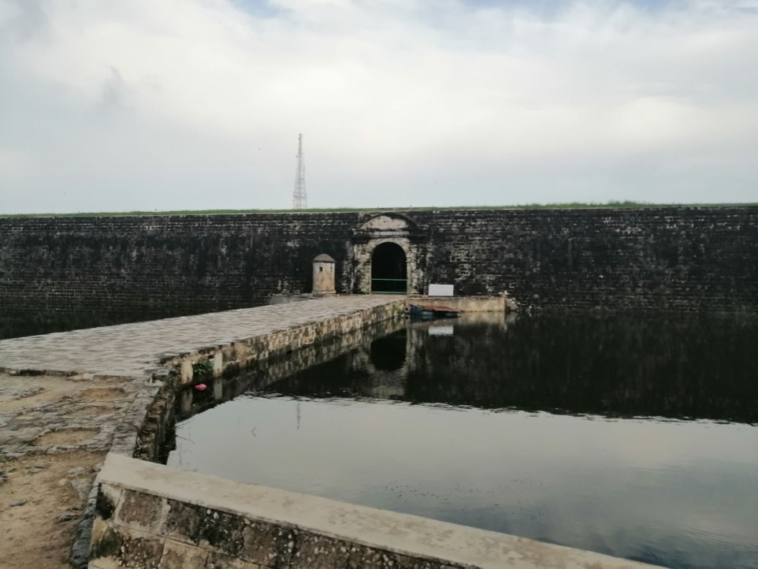

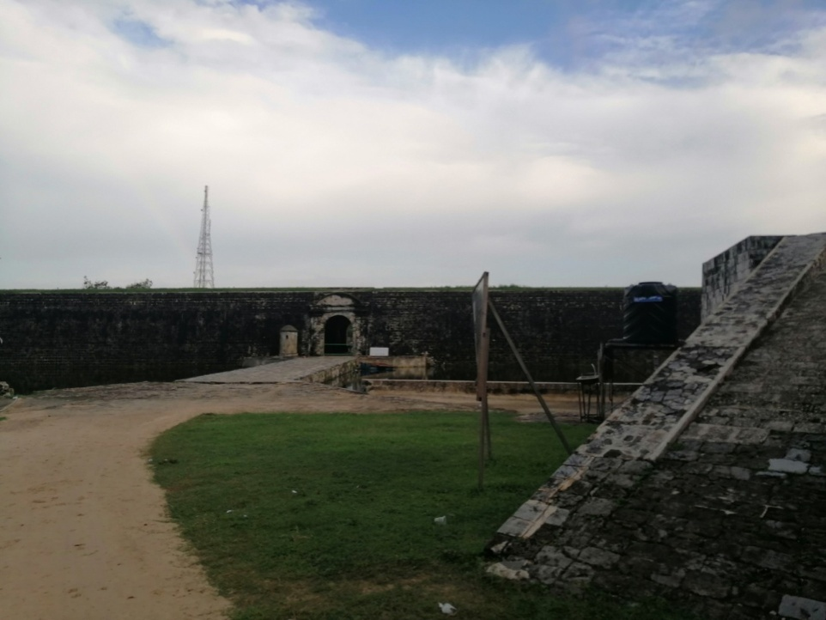

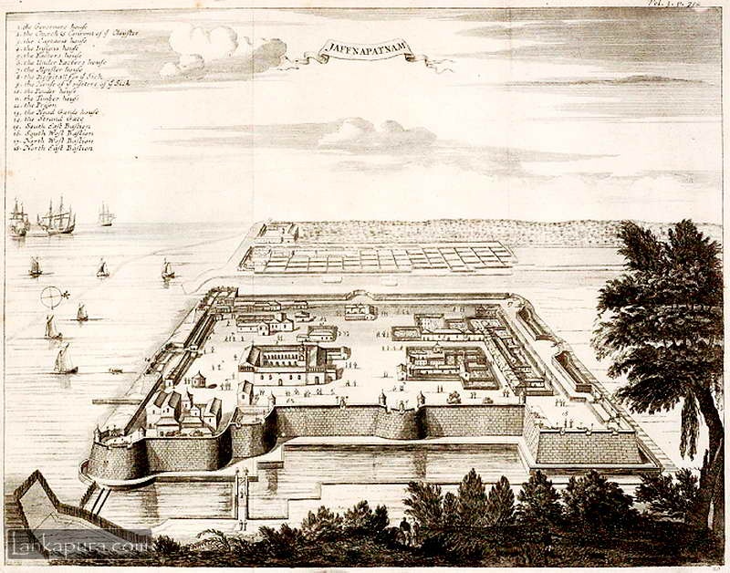

**யாழ்ப்பாணக் கோட்டை** என்பது யாழ்ப்பாணத்தை ஐரோப்பியக் குடியேற்றவாத ஆட்சியாளர்கள் ஆண்ட காலத்தில் கட்டப்பட்ட கோட்டையாகும். முதலில் போத்துக்கீசரால் அமைக்கப்பட்ட இக் கோட்டை பின்னர் ஒல்லாந்தரால் இடித்து மீளவும் கட்டப்பட்டது. 1980களின் இறுதிக்காலம் வரை நல்ல நிலையில் இருந்த இக் கோட்டை பின்னர் இடம்பெற்ற உள்நாட்டுப் போரின் தாக்கத்தால் சிதைவடைந்த நிலையில் இருந்தது. 2009 ஆம் ஆண்டுக்குப் பின்னர் ஒல்லாந்த அரசின் உதவியுடன் திருத்தப்பட்டுள்ளது.

போத்துக்கீசர் காலம்

[யாழ்ப்பாண அரசு](https://ta.wikipedia.org/wiki/%E0%AE%AF%E0%AE%BE%E0%AE%B4%E0%AF%8D%E0%AE%AA%E0%AF%8D%E0%AE%AA%E0%AE%BE%E0%AE%A3_%E0%AE%85%E0%AE%B0%E0%AE%9A%E0%AF%81) [1619](https://ta.wikipedia.org/wiki/1619) இல் [போத்துக்கீசரின்](https://ta.wikipedia.org/wiki/%E0%AE%AA%E0%AF%8B%E0%AE%B0%E0%AF%8D%E0%AE%A4%E0%AF%8D%E0%AE%A4%E0%AF%81%E0%AE%95%E0%AF%8D%E0%AE%95%E0%AE%B2%E0%AF%8D" \o "போர்த்துக்கல்) நேரடி ஆட்சியின் கீழ் வந்ததும், தலைநகரத்தை [நல்லூரிலிருந்து](https://ta.wikipedia.org/wiki/%E0%AE%A8%E0%AE%B2%E0%AF%8D%E0%AE%B2%E0%AF%82%E0%AE%B0%E0%AF%8D" \o "நல்லூர்) அவர்கள் [யாழ்ப்பாணத்துக்கு](https://ta.wikipedia.org/wiki/%E0%AE%AF%E0%AE%BE%E0%AE%B4%E0%AF%8D%E0%AE%AA%E0%AF%8D%E0%AE%AA%E0%AE%BE%E0%AE%A3_%E0%AE%A8%E0%AE%95%E0%AE%B0%E0%AE%AE%E0%AF%8D" \o "யாழ்ப்பாண நகரம்) மாற்றினர். அங்கே யாழ்ப்பாணக் குடாக்கடலை அண்டி ஒரு [கோட்டையையும்](https://ta.wikipedia.org/wiki/%E0%AE%95%E0%AF%8B%E0%AE%9F%E0%AF%8D%E0%AE%9F%E0%AF%88" \o "கோட்டை) கட்டினர்.[[1]](https://ta.wikipedia.org/wiki/%E0%AE%AF%E0%AE%BE%E0%AE%B4%E0%AF%8D%E0%AE%AA%E0%AF%8D%E0%AE%AA%E0%AE%BE%E0%AE%A3%E0%AE%95%E0%AF%8D_%E0%AE%95%E0%AF%8B%E0%AE%9F%E0%AF%8D%E0%AE%9F%E0%AF%88" \l "cite_note-1) 1619 [ஆகஸ்ட்](https://ta.wikipedia.org/wiki/%E0%AE%86%E0%AE%95%E0%AE%B8%E0%AF%8D%E0%AE%9F%E0%AF%8D) மாதத்தில் பாதுகாப்புக்காகக் கோட்டையொன்றைக்கட்டிக்கொள்ள [கோவாவிலிருந்த](https://ta.wikipedia.org/wiki/%E0%AE%95%E0%AF%8B%E0%AE%B5%E0%AE%BE_(%E0%AE%AE%E0%AE%BE%E0%AE%A8%E0%AE%BF%E0%AE%B2%E0%AE%AE%E0%AF%8D)" \o "கோவா (மாநிலம்)) தலைமையகத்திலிருந்து  [பிலிப்பே டி ஒலிவேராவுக்கு](https://ta.wikipedia.org/wiki/%E0%AE%AA%E0%AE%BF%E0%AE%B2%E0%AE%BF%E0%AE%AA%E0%AF%8D%E0%AE%AA%E0%AF%87_%E0%AE%9F%E0%AE%BF_%E0%AE%92%E0%AE%B2%E0%AE%BF%E0%AE%B5%E0%AF%87%E0%AE%B0%E0%AE%BE) அனுமதி கிடைத்திருந்தது எனினும் பொருத்தமான இடமொன்றைத் தெரிவுசெய்து கோட்டையின் கட்டிடவேலை [1625](https://ta.wikipedia.org/wiki/1625) ஆம் ஆண்டிலேயே ஆரம்பமானது.

1692- இல் இது உபயோகத்திலிருந்ததெனினும், [1637](https://ta.wikipedia.org/wiki/1637) இல் கூட இது முற்றாகக் கட்டிமுடிக்கப்படவில்லையென்றே தெரிகிறது. இது கிட்டத்தட்டச் சதுர வடிவமானது. நான்கு மூலைகளிலும் அமைந்த காவலரண்களுடன், ஒவ்வொரு பக்கச் சுவர்களின் மத்தியிலும் அரைவட்ட வடிவிலமைந்த அரண்களும் இருந்தன. கோட்டைக்குள்ளே [கத்தோலிக்கத்](https://ta.wikipedia.org/wiki/%E0%AE%95%E0%AE%A4%E0%AF%8D%E0%AE%A4%E0%AF%8B%E0%AE%B2%E0%AE%BF%E0%AE%95%E0%AF%8D%E0%AE%95_%E0%AE%A4%E0%AE%BF%E0%AE%B0%E0%AF%81%E0%AE%9A%E0%AF%8D%E0%AE%9A%E0%AE%AA%E0%AF%88" \o "கத்தோலிக்க திருச்சபை) தேவாலயமொன்றும், கப்டன் மேஜரின் வீடும், [வைத்தியசாலையொன்றும்](https://ta.wikipedia.org/w/index.php?title=%E0%AE%B5%E0%AF%88%E0%AE%A4%E0%AF%8D%E0%AE%A4%E0%AE%BF%E0%AE%AF%E0%AE%9A%E0%AE%BE%E0%AE%B2%E0%AF%88&action=edit&redlink=1" \o "வைத்தியசாலை (கட்டுரை எழுதப்படவில்லை)) மேலும் சில முக்கியமான கட்டிடங்களும் இருந்தன.[[2]](https://ta.wikipedia.org/wiki/%E0%AE%AF%E0%AE%BE%E0%AE%B4%E0%AF%8D%E0%AE%AA%E0%AF%8D%E0%AE%AA%E0%AE%BE%E0%AE%A3%E0%AE%95%E0%AF%8D_%E0%AE%95%E0%AF%8B%E0%AE%9F%E0%AF%8D%E0%AE%9F%E0%AF%88#cite_note-2) போத்துக்கீசரின் [யாழ்ப்பாண நகரம்](https://ta.wikipedia.org/wiki/%E0%AE%AF%E0%AE%BE%E0%AE%B4%E0%AF%8D%E0%AE%AA%E0%AF%8D%E0%AE%AA%E0%AE%BE%E0%AE%A3_%E0%AE%A8%E0%AE%95%E0%AE%B0%E0%AE%AE%E0%AF%8D" \o "யாழ்ப்பாண நகரம்) (போர்த்துக்கேயர் குடியேற்றம்) கோட்டைக்கு வெளியிலேயே இருந்தது.

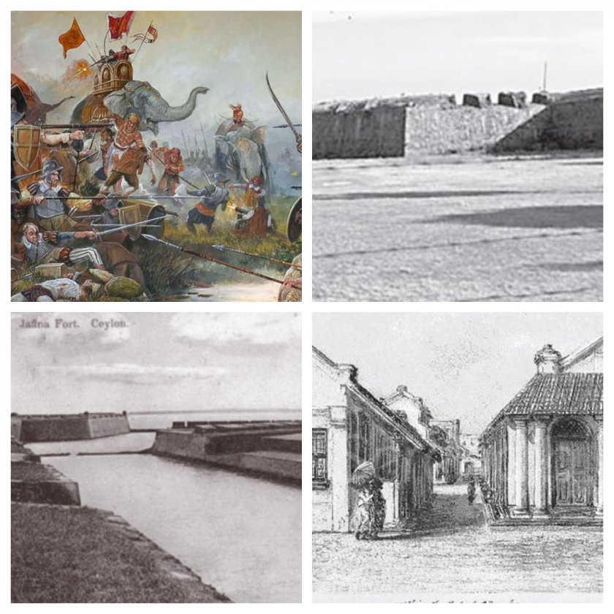

## ஒல்லாந்தர் காலம்[

யாழ்ப்பாணத்தை [ஒல்லாந்தர்](https://ta.wikipedia.org/wiki/%E0%AE%92%E0%AE%B2%E0%AF%8D%E0%AE%B2%E0%AE%BE%E0%AE%A8%E0%AF%8D%E0%AE%A4%E0%AE%B0%E0%AF%8D" \o "ஒல்லாந்தர்) [1658](https://ta.wikipedia.org/wiki/1658) [ஜூன் 22](https://ta.wikipedia.org/wiki/%E0%AE%9C%E0%AF%82%E0%AE%A9%E0%AF%8D_22" \o "ஜூன் 22) இல் கைப்பற்றினர். போர்த்துக்கேயரின் கோட்டையையே ஒல்லாந்ததும் சில ஆண்டுகள் பயன்படுத்தினர். பின்னர் அதனை இடித்துவிட்டு ஐங்கோண வடிவிலமைந்த புதிய கோட்டையைக் கட்டினார்கள். முதலில் ஐங்கோணக் கோட்டையின் உள் அரண்களையும், பின்னர் 18 ஆம் நூற்றாண்டில் வெளிச் சுற்று அரண்களையும் கட்டினர்.[[4]](https://ta.wikipedia.org/wiki/%E0%AE%AF%E0%AE%BE%E0%AE%B4%E0%AF%8D%E0%AE%AA%E0%AF%8D%E0%AE%AA%E0%AE%BE%E0%AE%A3%E0%AE%95%E0%AF%8D_%E0%AE%95%E0%AF%8B%E0%AE%9F%E0%AF%8D%E0%AE%9F%E0%AF%88" \l "cite_note-4) இக்கோட்டைக்குள் கட்டளைத் தளபதியின் இல்லமும், பிற படை அதிகாரிகளுக்கான இல்லங்களும் இருந்தன. மருத்துவமனை, சிறைச்சாலை என்பன உள்ளிட்ட வேறு பல கட்டடங்களும் இக்கோட்டைக்குள் காணப்பட்டன. இவற்றுடன், கிரேக்கச் சிலுவை வடிவில் அமைந்த தேவாலயம் ஒன்றும் அமைந்திருந்தது.

1795 ஆம் ஆண்டிலிருந்து இலங்கைக்கு சுதந்திரம் கிடைத்த ஆண்டான 1948 வரை, யாழ்ப்பாணக் கோட்டையில், பிரித்தானியக் கொடி ஓங்கிப் பறந்த வண்ணமிருந்தது.  சுதந்திர தேசமான இலங்கையில் எண்பதுகளில் உள்நாட்டு யுத்தம் ஆரம்பிக்கும் வரை யாழ்ப்பாணக் கோட்டையின் மிடுக்கிற்கு எந்தக் குறையும் வரவில்லை. எண்பதுகளின் பிற்பகுதியில் யாழ்ப்பாணத்தின் பெரும்பகுதியை தமிழீழ விடுதலைப்புலிகள் தம்வசம் வைத்திருந்த போதும் கூட, இந்த யாழ்ப்பாணக் கோட்டை இராணுவத்தின் வசமே இருந்தது. அதன் பின்னர் இடம்பெற்ற சமர்களில் இரு தரப்பிற்கும் நடுவே சிக்குண்ட யாழ்ப்பாணக் கோட்டை கடுமையான பாதிப்பினை எதிர் கொண்டது. விடுதலைப்புலிகளின் கட்டுப்பாட்டிற்குள் இருந்த போது, கோட்டையில் முக்கியத்துவம் மிகுந்த பாகங்கள் அழிக்கப்பட்டதாகக் கூறப்படுகின்றது. 1995 ஆம் ஆண்டு யாழ்ப்பாணம் மீண்டும் இராணுவத்தின் கட்டுப்பாட்டிற்குள் முழுமையாக வந்த போது, இந்தக் கோட்டையும் கைப்பற்றப்பட்டது.

## தற்காலம்

1984–1987 காலப்பகுதியில் [யாழ்ப்பாணத்தின்](https://ta.wikipedia.org/wiki/%E0%AE%AF%E0%AE%BE%E0%AE%B4%E0%AF%8D%E0%AE%AA%E0%AF%8D%E0%AE%AA%E0%AE%BE%E0%AE%A3%E0%AE%AE%E0%AF%8D" \o "யாழ்ப்பாணம்) பெரும்பகுதி தமிழீழ விடுதலைப் புலிகளின் கட்டுப்பாட்டில் இருந்தபோதும், யாழ்ப்பாணக் கோட்டை [இராணுவத்தின்](https://ta.wikipedia.org/wiki/%E0%AE%87%E0%AE%B2%E0%AE%99%E0%AF%8D%E0%AE%95%E0%AF%88_%E0%AE%87%E0%AE%B0%E0%AE%BE%E0%AE%A3%E0%AF%81%E0%AE%B5%E0%AE%AE%E0%AF%8D" \o "இலங்கை இராணுவம்) வசமே இருந்து வந்தது. [1989](https://ta.wikipedia.org/wiki/1989) ஆம் ஆண்டில் [இந்திய அமைதிகாக்கும் படை](https://ta.wikipedia.org/wiki/%E0%AE%87%E0%AE%A8%E0%AF%8D%E0%AE%A4%E0%AE%BF%E0%AE%AF_%E0%AE%85%E0%AE%AE%E0%AF%88%E0%AE%A4%E0%AE%BF%E0%AE%95%E0%AE%BE%E0%AE%95%E0%AF%8D%E0%AE%95%E0%AF%81%E0%AE%AE%E0%AF%8D_%E0%AE%AA%E0%AE%9F%E0%AF%88" \o "இந்திய அமைதிகாக்கும் படை) யாழ்ப்பாணத்தில் இருந்து வெளியேறிய பின்னர் கோட்டையை முற்றுகையிட்ட [புலிகள்](https://ta.wikipedia.org/wiki/%E0%AE%A4%E0%AE%AE%E0%AE%BF%E0%AE%B4%E0%AF%80%E0%AE%B4_%E0%AE%B5%E0%AE%BF%E0%AE%9F%E0%AF%81%E0%AE%A4%E0%AE%B2%E0%AF%88%E0%AE%AA%E0%AF%8D_%E0%AE%AA%E0%AF%81%E0%AE%B2%E0%AE%BF%E0%AE%95%E0%AE%B3%E0%AF%8D" \o "தமிழீழ விடுதலைப் புலிகள்) பல மாதங்களின்பின் அதனைக் கைப்பற்றிக்கொண்டனர். கைப்பற்றிய சிறிது காலத்தில் மீண்டும் இவ்வாறான நிகழ்வைத் தடுக்க கோட்டையின் பெரும்பகுதி புலிகளின் ஆலோசனையின் கீழ் அழிக்கப்பட்டது. [1995](https://ta.wikipedia.org/wiki/1995) ல் யாழ்ப்பாணத்தை இலங்கை இராணுவம் மீண்டும் கைப்பற்றியபோது இக்கோட்டையின் எச்சங்கள் இராணுவக் கட்டுப்பாட்டு பிரதேசத்தினுள் வந்தன.

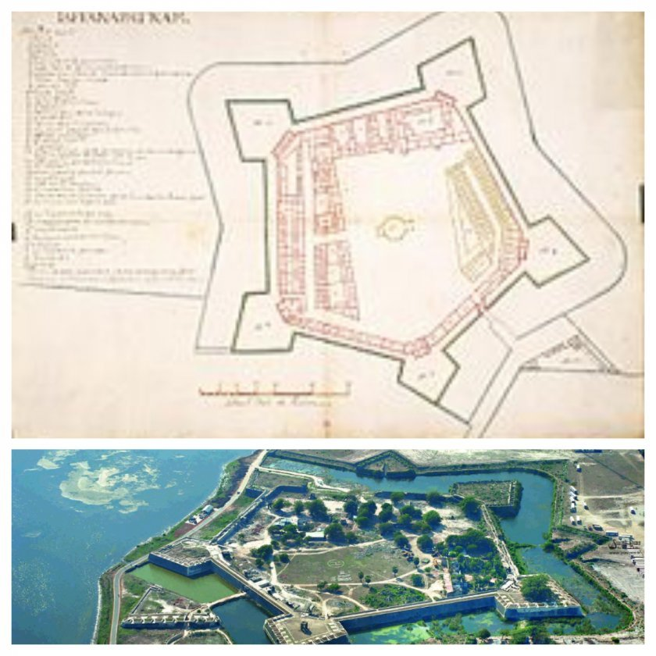

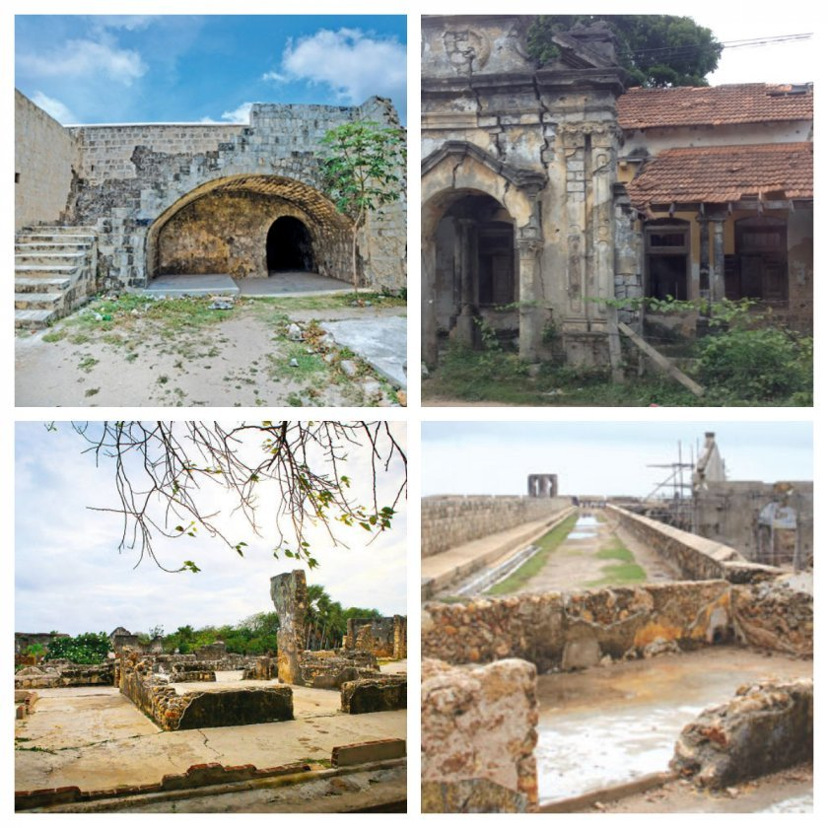  
குருதியையும் கண்ணீரையும் காண்பதற்காகவும் வெடியோசைகளையும் அழுகுரல்களையும் கேட்பதற்காகவுமே உருவாக்கப்பட்டதோ என்று சொல்லும்படியாகச் செல்கின்றது யாழ்ப்பாணக் கோட்டையின் வரலாறு! இன்று சுற்றுலாப் பயணிகளைக் கவரும் இடமாக மாறிவிட்ட போதும், அங்கு நிலவும் கனத்த மௌனத்தை யாராலும் கலைத்துவிட முடிவதில்லை.

